Tarea 1: Creación y ejecución de un proyecto.
Desarrollar los siguientes ejercicios
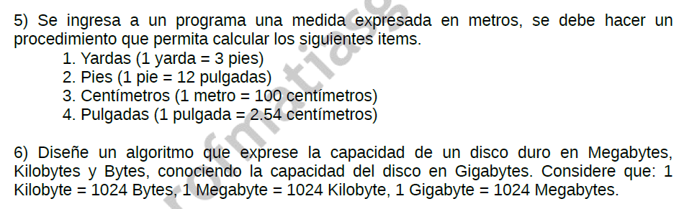
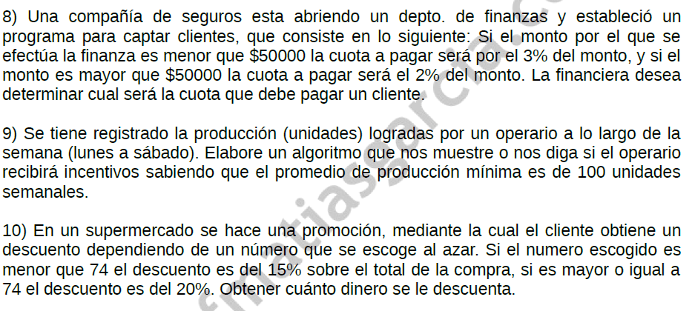
Métricas de evaluación:
Criterio | Descripción | Ponderación
Diseño e Interfaz (UI/UX) | Organización visual, usabilidad, coherencia de colores y navegación. | 1 punto
Funcionalidad, Lógica y Código | Correcta implementación de funciones, botones, cálculos, navegación y control de estado. | 1 punto
Contenido Técnico y Cumplimiento del Formato | Evalúa la estructura general del informe (portada, introducción, desarrollo, conclusiones, referencias) y la calidad técnica del contenido: precisión, coherencia, aplicación de conceptos de desarrollo móvil, uso de capturas o diagramas. | 1 punto
Análisis, Redacción y Presentación | Evalúa la claridad del lenguaje, ortografía, redacción formal, interpretación de resultados, pertinencia de conclusiones y presentación visual (tablas, imágenes, formato, orden).  Originalidad | 1 punto
Total |  | 4 puntos

